PAGE 64- Activity 2
Vocabulary:
-Holiday: vacaciones -What are you doing..?: ¿Que estás hacienda..?
-Where: donde -great fun: gran diversión
-Swimming: nadando -necklace: collar
-Made of: hecho de -shells: ostras -pretty: bonito
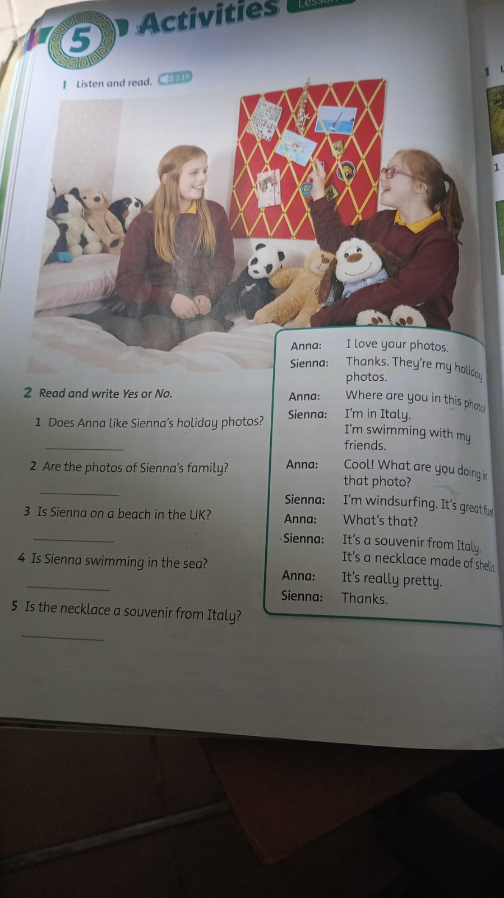

PAGE 123- Activity 1

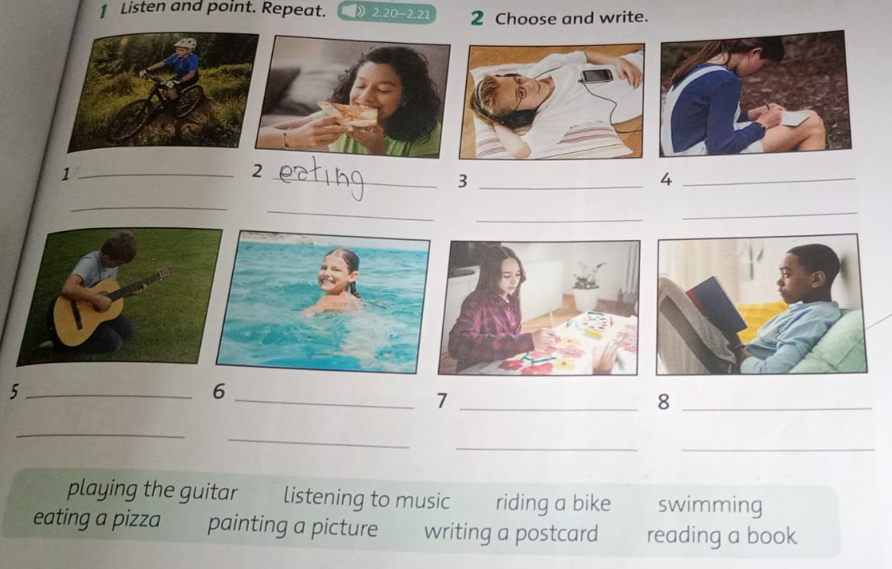
PAGE 123 – Activity 1

